Komenský a my 2026/2027,
25. ročník

Téma kategorie A

"Mládí a stáří": kontrast, spolupráce, vývoj, pokračování
„Všechno je dobré teprve tehdy, když je závěr dobrý.“ (J. A. Komenský, Pampaedia, Kapitola XIV.)
Zadání je založeno na kap. 36 učebnice Orbis pictus („Sedm věkův člověka“) a na kap. 20 Dveří jazyků (“O člověku“). Důraz chceme položit na uvědomění si plynutí času, stárnutí člověka, zvířat, věcí, přírodnin, na rozdíly mezi různými stádii stárnutí, i na to, co čas přináší: paměť, zkušenosti, zapomnění, nové perspektivy, změnu. Z výtvarného hlediska půjde o hledání koexistence starých a nových věcí, krásu starého (tomuto fenoménu se věnuje nyní oblíbená tendence oceňování opotřebovaných věcí japonské estetiky wabi sabi). Nemusí jít jen o vztah mladého a starého, ale i o napětí mezi těmito dvěma polohami. Návrh umožňuje vybrat si mezi různými aspekty tématu, od zobrazení člověka po přírodniny.
Zadání tedy umožňuje vést děti k přemýšlení a diskusím o společnosti, v níž žijeme, přítomnost mladých i starých lidí v jediné společnosti, přičemž by bez této koexistence nebyla společnost zdravá, ale i k uvědomění si prostředí, jež nás obklopuje v jeho proměnlivé a stále se měnící podobě. z výtvarného hlediska je zejména výhodné vést děti k cyklům, například k diptychům, kde jedna část bude představovat mládí v určité podobě, druhá stáří apod.) Téma je dle našeho názoru velmi produktivní, poskytuje dostatek možností pro kreativní invenci jak pedagogů, tak i žáků. Vrstevnatost tématu naznačujeme přílohou: příslušnými kapitolami Komenského Dveří jazyků a dalších textů.
Do soutěže budou přijímány výtvarné práce provedené jakoukoliv technikou včetně trojrozměrných (objekty, keramika apod.)

Návodná témata
Uvedená témata jsou jen inspirativní, kladou si za cíl zejména upozornit na vrstevnatost námětu a otevřít prostor k přemýšlení, vyprávění, mimetickému hraní, pozorování a k následné výtvarné realizaci, není třeba se jich držet.
- Stáří člověka: jak vypadá babička, dědeček, stará teta? Jsou přece také krásní (vrásky, bílé vlasy, stará móda apod.).
- Jak stárne člověk? Najděte a prohlédněte si staré fotografie a zkuste namalovat/nakreslit, jak čas měnil podobu vašich prarodičů a rodičů. Jak se liší generace navzájem tyto generace? Jak se liší jiné generace?
- Mladý a starý strom. Tam, kde padne starý strom, z něj vyrůstá mladý strom a ukazuje tak, jak staré poskytuje sílu pro mládí.
- Jak vypadalo vaše město/obec ve „staré“ době a v „nové“? Co zmizelo? Co přibylo?
- Jak vypadají „staré“ a „mladé“ části města? Jsou někde v okolí domy roubené, gotické, barokní, hrázděné apod.? Zachovaly si kouzlo staré doby? Jak vypadají v novém mladém městě?
- Staré nástroje: kolik lidí mělo v ruce jistý nástroj, k čemu sloužil? Není v něm ani kousek umělé hmoty, jen kuté železo a dřevo. Ohlazené je jen rukama. Kdo ho udělal? (Nástroje, které už se nepoužívají, stará řemesla.). A jaké nástroje či přístroje je nahradily?
- Jak vypadal pracovník, který pracoval před mnoha lety či dokonce před mnoha generacemi? S čím pracoval? Co dělal? Navrhuji prohlédnout kvůli různým zapomenutým řemeslům a reáliím tentokrát celý Orbis pictus, v ideálním případě i jeho nová vydání z 19. století (kde se řemesla přesně kvůli témuž důvodu jako v našem záměru aktualizovala, stejně jako stroje). Zde ukázka stejné kapitoly LXVI Dům z vydání z Levoči 1688 (vlevo) a Hradce Králové 1883 (vpravo):
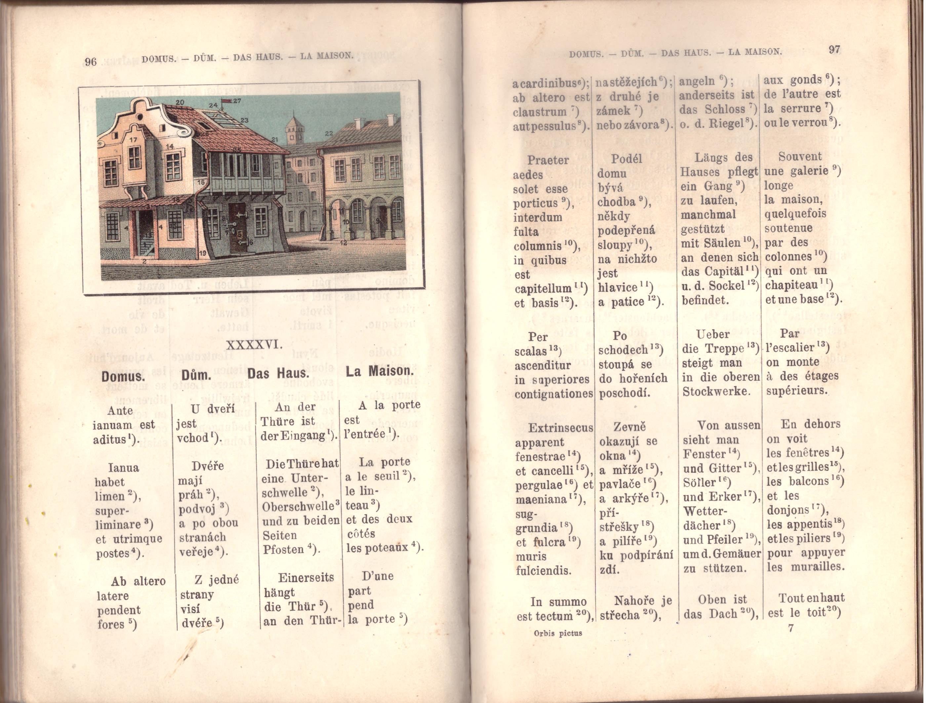
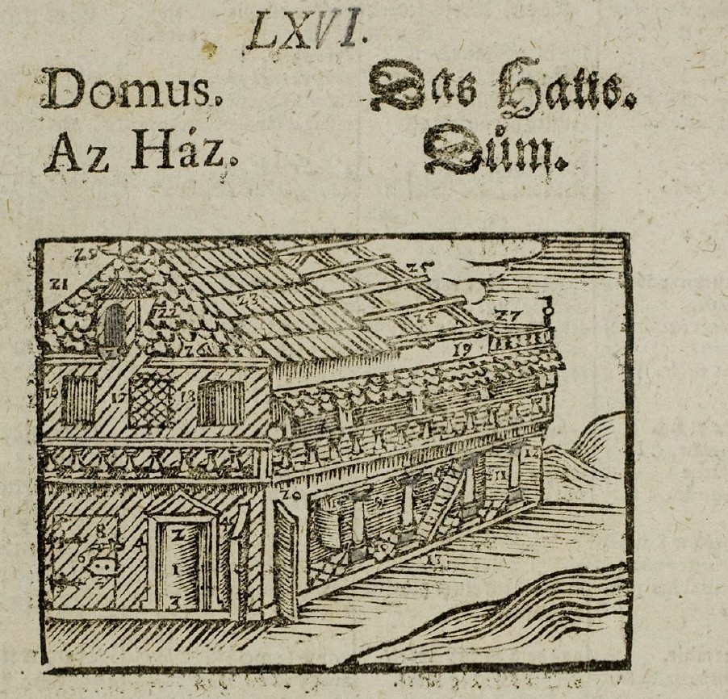
- Staré byty s vysokými stropy a úzkými okny oproti novým bytům s nízkými stropy, ale širokými okny. Které jsou hezčí a proč (světlo, stíny, atmosféra apod.)?

Návodné texty

Jan Amos Komenský
Dveře jazyků, XX. kapitola
O ČLOVĚKU
227. Přední z živočichů člověk, světa výtah, kvíle rodí se.
228. Jehož baba plénkami obvinuc do kolíbky klade.
229. Chůva pak ochranná, pěstujíc a objímajíc schovance svého, prsami kojí, poupě samo prs jí.
230. Od kolíbky přichází se k vozíčku: kdež dvouleté nemluvně chod sobě formuje a bájeti a žvatlati začíná, s štěrkávkami, poupaty a titěrkami hrajíc.
231. Nevyrostlí když dorostají, hřmotný hlas proměňují a kozmicí zpívají.
232. Vyrostlí slovou mládenci: dospělí jinoši.
233. Mužský věk chýlí se k sešlému, stařecí vrásky a šediny přináší.
234. Letitá stařena bezzubá bývá, stařec [kmet] shrbený.
235. Tak dětinství samo o sobě neví, pacholetství hříčkami stráveno bývá, mládenectví marnými (věcmi), mužství pracnými; starost na první (způsob) vpadá.
236. Staří zajisté podruhé děti.

Informatorium školy mateřské
Rodičům svým dítky proč nejmilejší klenot býti mají, ukazuje se to přirovnáním daru dítek k jiným Božím darům a bohatství. 1. Předně, zajisté stříbro a zlato a jiné ty věci jsou věci mrtvé a nic než hlina čistotněji drobet nad jinou přepálená: dítky pak jsou živí obrázkové živého Boha.
2. Mimoto, stříbro a zlato jsou věci hned od svého stvoření běžné, slovem toliko učiněné: ale dítky tvor ten, o kterýž velebná Trojíce s. zvláštní radu držela a kterýž prsty Boha samého mistrovsky zformován jest.
3. Třetí, stříbro, zlato a ty věci mizejí a hynou: dítky jsou dědicství nesmrtedlné. Neb ač mrou, však nehynou, než dostávají se z těla smrtedlného v nesmrtedlnost. Protož Pán Bůh, když Jobovi všeho, co mu byl odjal, dvojnásobně navracel, dítek mu nedal než tolik, kolik prvé měl. A i to již dvojnásobně bylo: protože první nebyli zhynuli (jako jiné ty odjaté věci), než toliko přenešeni k Bohu: tam se mu chovali, až i druzí za nimi přišli, a má jich v nebi i na věky míti bude dvojnásobně.
4. Čtvrté, jiné ty věci berou se z země: dítky plynou z podstaty naší a jsou jako titíž my: a protož tutouž lásku a vážnost jim, kterouž sobě sami povinni jsme. Jakož i v přirození všech životčichů Bůh takovou k vlastnímu plodu náklonnost vštípil, aby jej zaroveň s životem svým milovali: ježto zlato, stříbro a věci ty bezdušné tak milovati za modloslužbu se počítá.
5. Páté, zlato a stříbro a klénotové chodí od jednoho k druhému, žádného nejsou vlastní, než obecní všech: dítě pak každé dává se rodičům za vlastní od Boha dar: a to za dar tak vlastní, že ho žádný v světě jeho odčísti a odsouditi nemůže, nýbrž ani on sebe sám: protože to z nebe jeho podíl jest, jeho neproměnné dědictví.

Pampaedia
Dobře řekl Seneca: Mladík má chystat, stařec využívat. Ale lépe bychom řekli: Mladík má chystat, muž využívat, stařec užívat. Neboť jako chystání nepřísluší starci (co je ohavnějšího než stařec začínající žít, to jest, začínající tam, kde musí přestat!), tak mu nepřísluší ani druhý stupeň, využívat. Jestliže má mladík chystat, stařec užívat, co zbude době střední, mužnému věku? Jistě něco středního mezi prací a užíváním, totiž využití věcí, což v sobě spojuje jednak práci ještě těžkou, jednak už příjemnou (pro začínající už příjemné užívání věcí). Teprve prací dospíváme k odpočinku, těžením k užívání. Plný klid a bezstarostné užívání všeho předchozího jsou ovšem vyhrazeny pro věčnost. Nicméně starci, stojící už na tomto stupni, mají věčnost v dohledu, a proto si mají přát zároveň ji už začínat, pokud to jde.

Božena Němcová
Babička
Z vozu slézá žena v bílé plachetce, v selském obleku. Děti zůstaly stát, všecky tři vedle sebe, ani z babičky oka nespustily! Tatínek jí tiskl ruku, maminka ji plačíc objímala, ona pak je plačíc též líbala na obě líce. Bětka přistrčila jí malého kojence, boubelatou Adélku, a babička se na ni smála, jmenovala ji malé robátko a udělala jí křížek. Pak ale ohlídla se po ostatních dětech, volajíc na ně tónem nejupřímnějším: „Moje zlaté děti, moje holátka, co jsem se na vás těšila!“ Ale děti sklopily oči a zůstaly stát, jako by je přimrazil, a teprv na matčin rozkaz podaly svoje růžová líčka babičce k políbení. Nemohly se ani vzpamatovat! Jakpak, to byla babička zcela jinaká než všechny ty, co kdy viděly, takovou babičku ony ještě jaktěživi neviděly! Div na ní oči nenechaly! Kamkoli se postavila, obcházely ji kolem dokola a prohlížely od hlavy do paty. [...]
V létě vstávala babička ve čtyry, v zimě v pět hodin. První její bylo požehnat a políbit křížek, visící na klokočovém růženci, jejž ona vždy při sobě nosila, v noci pak pod hlavou měla. Pak s Pánembohem vstala, a jsouc ustrojena, pokropila se svěcenou vodou, vzala vřetánko a předla, prozpěvujíc si přitom ranní písně. Ona sama, chudák stará, neměla už spaní, ale vědouc, jak je sladké, přála je jiným. Asi za hodinu, když vstala, bylo slyšet odměřené klapkání pantoflíčků, vrzly jedny, druhé dveře, babička se objevila na zápraží. V tom samém okamžení zakejhaly husy v chlívku, svině zachrochtaly, kráva bučela, kury křídlama zatřepetaly, kočky odkudsi přiběhnuvše otíraly se jí okolo nohou. Psi vyskočili z bud, protáhli se a jedním skokem byli u babičky; kdyby se byla nechránila, byli by ji zajisté porazili a ošatku se zrnem pro drůbež z rukou vyrazili. Babičku měly všecky ty zvířátka tak velmi rády, a ona je. Bůh chraň, aby viděla, že kdo týrá zbytečně, i kdyby to červíčka bývalo. „Co je člověku ke škodě nebo k užitku a zabít se musí, no spánembohem zabte to, jen ne mučit,“ říkávala. Děti ale nesměly se dívat, ani když se kuře zařezávalo, jen proto, že by jej litovaly, a ono pak umřít nemohlo.

František Halas
Staré ženy (úryvek)

smutná odpoledne nedělní
smutná starými paními
které se belhají k oknům
starou cestou vyšlapanou v koberci
starou cestou
mezi stolem a lůžkem
mezi zrcadlem a fotografiemi
mezi židlí a falešnou palmou
opřeny potom o rám okenní
dívají se dolů do ulic
odtud ta bezútěšnost
odpolední nedělních
oči starých žen
vyplakané a plaché
tesklivé a mírné
vy oči obrácené k zániku
oříšky bez jádra
misky bez obětin
předsíňky mrákot
úryvky dávné hudby
studánky zasypané
oblohy zatažené
noci bez dnění
dvířka zapadlá
křtitelničky vyschlé
vody bez zrcadlení
vy oči starých žen
vám svět nic není
vám krása nic není
vám ošklivost nic není
vy oči starých žen
hodin nesledující
za míjením dnů se neotáčející
vy oči starých žen

